


SECRETARIA MUNICIPAL DE DIREITOS HUMANOS E CIDADANIA - SMDHC

CONSELHO MUNICIPAL DE DIREITOS DA PESSOA IDOSA (CMI/SP)

Ano de 2025

REUNIÃO DA ASSEMBLEIA – ATA Nº 19

Pauta:
1) Apresentação do Regimento Eleitoral - Eleição do Conselho Municipal de Direitos da Pessoa Idosa (CMI-SP) 2025-2027.

Conselheiros da Sociedade Civil: Nadir Francisco do Amaral (Fórum Liberdade), Ruth Altamirano Lavadenz (Fórum da Cidadania da Pessoa Idosa da Cidade de São Paulo), Maria do Carmo Guido Di Lascio (Me Too Brasil).

Conselheiros Representantes de Governo: Josefa Anadethy dos Santos Silva (SMDHC), Suzana de Rosa (SMDHC), Felix Nestor OFarrili Gomez (SMDET), Leandro de Jesus (SMIT), Claudia Ciufatelli Barale (SMT), Dinéia Mendes de Araújo Cardoso (SEME), Schalimar Leal Oriola da Costa (SMIT), Silvia Pavan Barboza Nunes (SMSU).

Convidados: Luísa Vasconcelos (DPS/SMDHC), Vagner Salomão (CPDDH/SMDHC).

Às 14:22 do dia 11 do mês de agosto do ano de 2025, no Auditório Prestes Maia da Câmara Municipal de São Paulo – Viaduto Jacareí, n° 100, o Sr. Nadir Francisco do Amaral, presidente do CMI-SP, dá início à reunião com um minuto de silêncio em memória à recém-falecida exconselheira Maria do Socorro Alves, carinhosamente conhecida como Dona Socorrinho.

Nadir Francisco do Amaral segue a sessão ressaltando a importância da eleição que se aproxima, assim como evidenciando a importância da atuação da nova gestão e dos novos Conselheiros. Josefa Anadethy, Coordenadora de Políticas para a Pessoa Idosa (CPPI/SMDHC) informa aos presentes que a Escola de Conselhos Paulo Freire foi iniciada dia 08/8 e convida os interessados a participar. Vagner Salomão (CPDDH/SMDHC) ressalta a importância da participação social nas políticas dedicadas à pessoa idosa.

Após a leitura do Regimento, Suzana de Rosa (SMDHC) ressalta que a data da eleição é dia 18/10, e não 16/10 (constando no Edital), assim como afirma que o endereço de e-mail para o Edital Eleitoral é eleicaocmisp@prefeitura.sp.gov.br .

Alguns dos participantes comentam sobre a possibilidade do envio do Regimento Eleitoral, por e-mail para os participantes da reunião. Rita Maria, da Equipe Administrativa do CMI/SP, informa a todos os presentes o e-mail institucional do Conselho (cmi.sp@prefeitura.sp.gov.br), indicando aos interessados que entrem em contato solicitando o regimento através desse endereço de e-mail.

Josina Pires, assistente social do Núcleo de Assistência à Pessoa Idosa Maria Carolina de
Jesus, questiona sobre a data da eleição e quem pode votar, pois não conhece o funcionamento das eleições do Conselho. Maria de Fátima solicita o link que possibilita a inscrição no curso Paulo Freire. Suely Mastroroso, do Fórum da Pessoa Idosa do Campo Limpo, questiona se há modelo híbrido para o curso Paulo Freire, também se as inscrições para se candidatar só são possíveis se forem feitas pessoalmente, ademais, propondo possibilidade alternativa eletrônica. Comenta também sobre a Flipei, mencionando, em suas palavras, repúdio à Prefeitura de São Paulo pelo cancelamento do espaço que seria utilizado para o evento. Ademais, fala sobre o etarismo e a falta de atenção a essa problemática. Nadir Francisco do Amaral responde à reflexão de Suely Mastroroso ressaltando a importância da pauta. e que o CMI/SP não tem sido notificado sobre alguns eventos e algumas ações do governo que envolvam a pessoa idosa.

Maria do Carmo pergunta quando os conselheiros vão receber as informações da Eleição. Sobre a XVI Conferência Estadual da Pessoa Idosa, questiona se é possível aumentar o número de Delegados/Conselheiros. Alguns participantes falam sobre a dificuldade do idoso com equipamentos eletrônicos e a falta de atenção a essa problemática. Sônia Sales, assistente social, informa que o link do curso Paulo Freire está indisponível. Maria Russo, exConselheira, solicita receber o novo Regimento por e-mail. Rita Maria pontua que podem enviar o Regimento a todos que receberam o convite para esta reunião. Dora Lima (Saúde/Sé) ressalta a falta de cuidado com o idoso e sobre as pautas aprovadas nas Conferências não virarem políticas na prática, assim como questiona sobre a regionalização utilizada para votação. Maria Adalgiza Pinto fala sobre a importância do cuidado com os locais de votação para evitar problemas ocorridos anteriormente, comenta sobre a possibilidade de divulgação dos votos e também uma introdução sobre os candidatos (mostrar de qual fórum e de qual organização o candidato se elege). Luísa Vasconcelos (DPS) responde que se pode pensar sobre uma divulgação de introdução sobre os candidatos. Regina Divina Machado (Fórum Mooca) comenta sobre pouca presença em evento da Defensoria Pública que discutia políticas voltadas à pessoa idosa. Lisse pergunta se pode haver a disponibilização de transporte (por parte dos candidatos) no dia da eleição. Nadir Francisco do Amaral responde que não é possível devido à Lei nº 6.091/74, que proíbe o transporte de eleitores.

Nadir Francisco do Amaral traz informações sobre a XVI Conferência Estadual da Pessoa Idosa. Explica que o Estado não possibilitou nenhuma informação prévia da organização do evento, que o que se sabe até agora é a data de realização, e que as informações sobre a realização da Conferência não foram dispostas.

Regina Divina Machado reitera a questão do problema de mobilidade para acessar os andares dos locais de votação. Nesse sentido, pergunta se podem assegurar que haverá acessibilidade para todos. Luísa Vasconcelos (DPS) responde que sim, e que com as visitas técnicas farão a averiguação para evitar problemas com a mobilidade dos eleitores. Por fim, Leandro de Jesus (SMIT) faz a divulgação do Telecentro, que disponibiliza cursos voltados à informática.

Dispostas todas as considerações, a sessão foi encerrada às 15:55.

Participaram da reunião os seguintes Conselheiros (as) da Sociedade Civil:

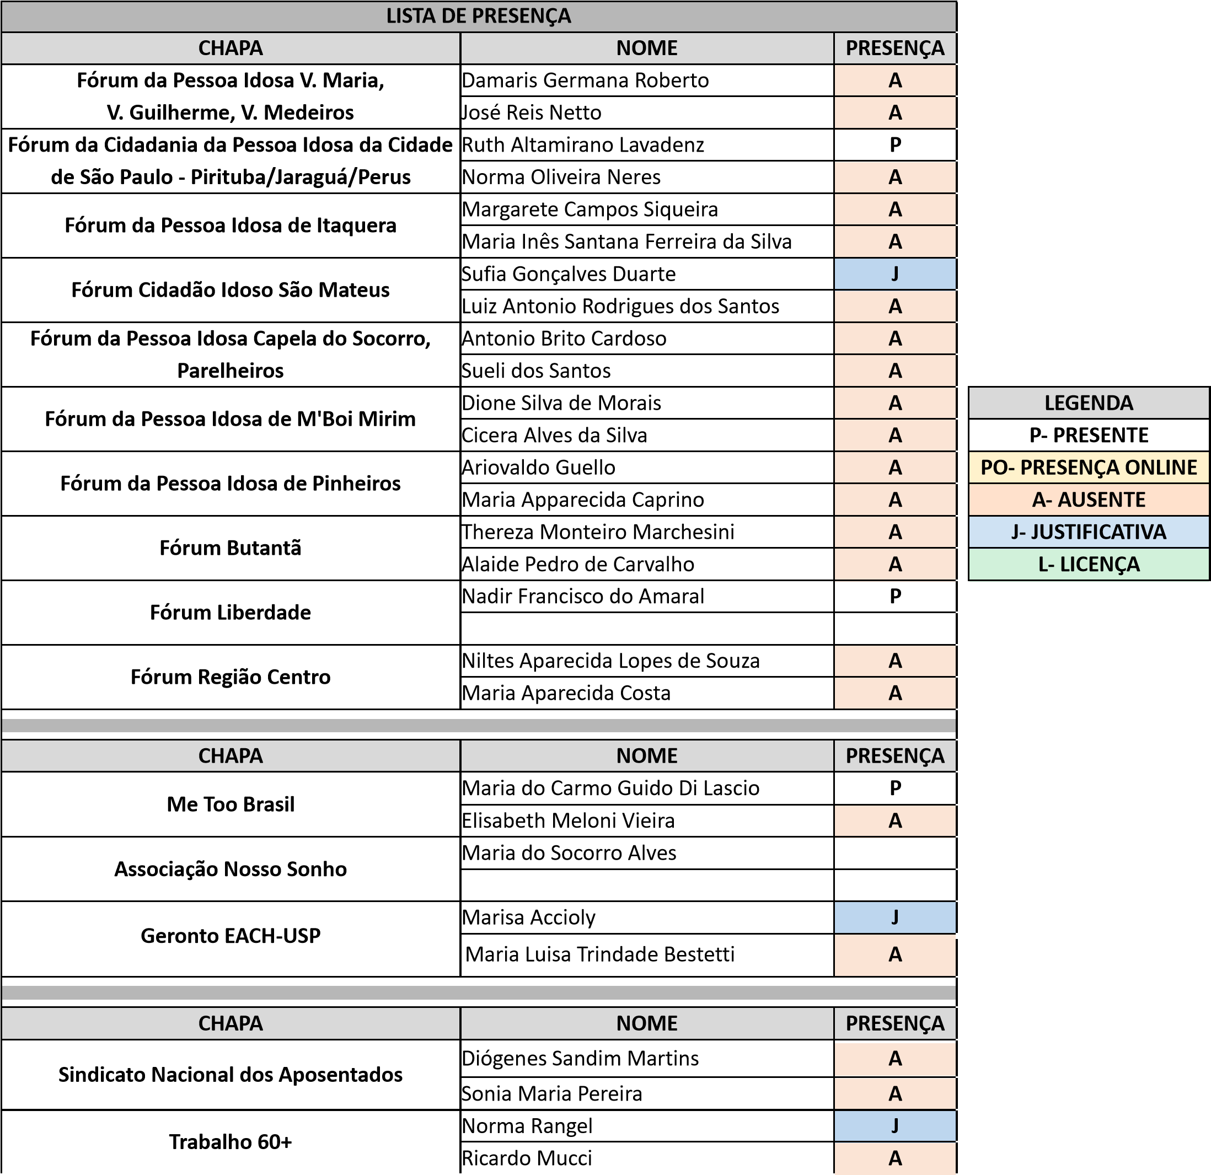

Participaram da reunião os seguintes Conselheiros (as) Representantes de Governo:

 | LISTA | DE PRESENÇA
 | SECRETARIA | NOME | PRESENÇA
 | SMS | Rosa Maria Bruno Marcucci | A
 | SMS | Maria Aparecida Barbosa Nunes | A
SMADS |  | Juliana de Oliveira | A
 |  | Fátima de Jesus Teixeira | A
SEHAB |  | Patricia Spedaletti de Deus | A
 |  | Tatiana de Oliveira Lima | A
SMT |  | Diego Rodrigo Vicente dos Santos | A
 |  | Claudia Ciufatelli Barale | P
SMDETT |  | Félix Nestor OFarrili Gomez | P
 |  | Gerson Martins | A
SVMA
 |  | Daniel Teixeira de Lima | A
SME |  | Bruno Lopes Fonseca | A
 |  | Thiago Fijos de Souza | A
SEME |  | Dinéia Mendes de Araújo Cardoso | P
 |  | Maria Luiza da Silva | A
SMC |  | Claudio Aguiar Almeida | J
 |  | Alessandra Tonelli Távora | J
SMPED
 |  | Devanice Jovina de Abreu | A
SMDHC |  | Josefa Anedethy dos Santos Silva | P
 |  | Suzana de Rosa | P
SMIT |  | Schalimar Leal Oriola da Costa | P
 |  | Leandro de Jesus | P
SF |  | Fabíola Varanda da Silva | J
 |  | Larissa Carvalho Oliveira
SMSUB |  | Adriano Porto Garcia | A
 |  | Luciano Santos Araújo | A
SMSU |  | Alírio José da Silva | A
 |  | Silvia Pavan Barboza Nunes | P

Participaram da reunião os (as) seguintes convidados (as):


